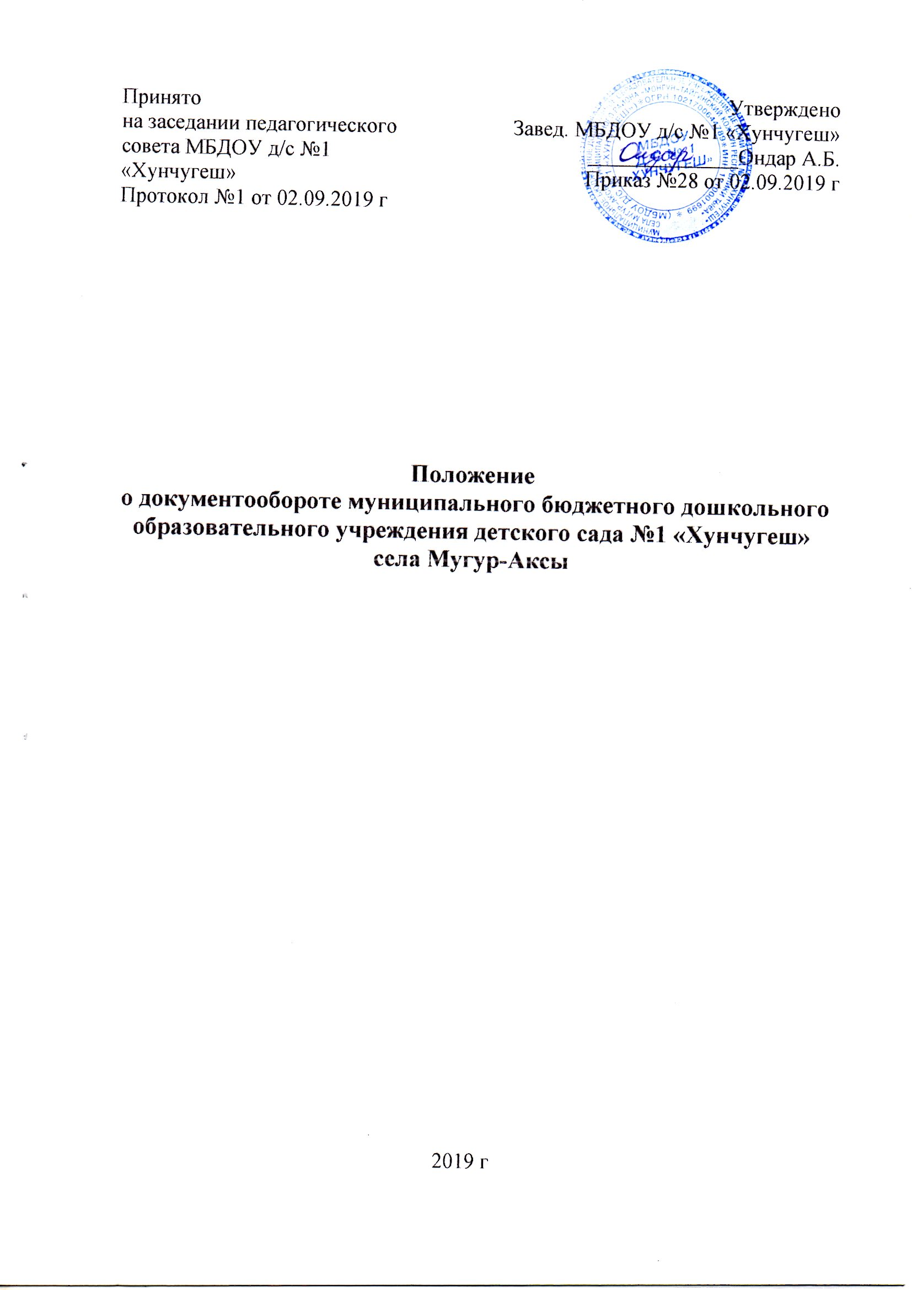

1.Общие положения.

1.1.Настоящее положение является нормативным документом, устанавливающим единую систему документирования и работы с организационно – распорядительными и нормативно – правовыми документами в дошкольном образовательном учреждении (далее – ДОУ), которые предназначены для внутреннего использования.
1.2.Положение определяет основные правила подготовки, оформления, организацию работы, контроля, исполнения и хранения документов в ДОУ.
1.3.Порядок и правила работы с документами, установленные Положением, обязательны для всех сотрудников ДОУ.
1.4.Сотрудники несут персональную ответственность за выполнение требований настоящего положения.
1.5.Ответственность за организацию и состояние документооборота в ДОУ несет заведующий ДОУ.

2.Типы и виды документов.

Документ – зафиксированная на материальном носителе информация с реквизитами, позволяющими ее идентифицировать.
Регистрация документа – фиксирование факта создания или поступления путем проставления на нем даты и номера, с последующей записью необходимых сведений о документе в регистрационных формах.
2.1.Стратегические документы – документы, определяющие стратегический и тактический план развития ДОУ:
- образовательная программа ДОУ;
- программа развития ДОУ;
- бюджетная смета.
2.2.Организационные документы – комплекс взаимосвязанных документов, регламентирующих структуру, задачи, функции ДОУ, организацию его работы, права и обязанности и ответственность руководства и специалистов. В ДОУ существуют следующие виды организационных документов:
- Устав – свод правил, регулирующих деятельность учреждения, его взаимоотношения с другими организациями и гражданами, права и обязанности в сфере государственной или хозяйственной деятельности.
- Должностная инструкция – организационный документ длительного или постоянного срока действия, в котором определены стороны деятельности должностных лиц.
- Положение – правовой акт, устанавливающий основные правила организации, деятельности и взаимоотношений сотрудников ДОУ.
- Штатное расписание – документ, закрепляющий должностной и численный состав ДОУ с указанием фонда заработной платы, в котором указываются перечень должностей, сведения о количестве штатных единиц, должностных окладах, надбавках и месячном фонде заработной платы.
- Правила внутреннего трудового распорядка – организационный документ, в котором отражаются следующие вопросы:
- порядок приема и увольнения работников;
- права, обязанности и ответственность сторон трудового договора;
- режим работы и время отдыха;
- меры поощрения и взыскания;
- предоставление отпусков;
- другие вопросы регулирования трудовых отношений в ДОУ.
- Коллективный договор – правовой акт, регулирующий социально-трудовые отношения в организации, заключаемый работниками и работодателем в лице их представителя.
2.3. Распорядительные документы – документы, которые фиксируют решения административных и организационных вопросов, а также вопросов управления, взаимодействия, обеспечения и регулирования деятельности ДОУ. Распорядительным документом в ДОУ является приказ.
- Приказ – нормативный документ, издаваемый заведующим в целях приведения в исполнение принятых решений.
- Инструкция – нормативный документ, с пошаговым описанием определенного небольшого процесса, действия.
2.4. Операционные документы – документы, которые служат для упорядочивания операционной деятельности ДОУ:
- служебная записка;
- поручение;
- протокол;
- отчет;
- письмо;
- другие.

3.Порядок разработки, подготовки и согласования документов.

3.1.Стратегические, организационные, стандартизирующие и распорядительные документы издаются только за подписью заведующего ДОУ.
3.2.Операционные документы могут создаваться, передаваться и приниматься любыми другими сотрудниками, обозначенными в соответствующих приказах, инструкциях и других документах ДОУ.
3.3.Документы могут быть оформлены как на бумажных, так и на электронных носителях.
3.4.Проект документа разрабатывает группа, сотрудник – инициатор.
3.5.Документ корректируется, согласовывается с заинтересованными сотрудниками и утверждается заведующим ДОУ.
3.6.Контроль выполнения действий, изложенных в документе, осуществляет должностное лицо, указанное в документе.

4.Организация документооборота.

4.1.Под документооборотом понимается движение служебных документов с момента их получения или создания до завершения исполнения, отправки или передачи на архивное хранение.
4.2.Документоооборт включает в себя обработку входящих документов, их регистрацию, передачу документов внутри ДОУ, а также обработку, регистрацию, отправку исходящих документов.
4.3.Обработка входящих документов заключается в их приеме, сортировке, регистрации и передаче адресату, осуществляется заведующим ДОУ в течение рабочего дня.
4.4.Регистрации подлежат документы, требующие учета, исполнения и использования в справочных целях.
4.5.Документы регистрируются один раз: входящие – в день поступления, распорядительные, внутренние и исходящие – в день подписания.
4.6.Регистрация документов осуществляется в следующем порядке: распорядительным документам в пределах каждого вида документа присваивается порядковый номер в соответствии с нумерацией, принятой по данному виду документа. При регистрации входящего и исходящего документов в правом нижнем углу указывается регистрационный номер, дата регистрации.
4.7.Передача всех зарегистрированных документов внутри ДОУ производится исполнителем. Факт передачи может фиксироваться в соответствующем документе или журнале.

5. Хранение документов.

5.1. Документы могут храниться в бумажном и электронном виде.
5.2.Стратегические, организационные, распорядительные и стандартизирующие документы хранятся до момента аннулирования, после аннулирования хранятся в архиве согласно сроку хранения. 5.3.Операционные документы хранятся не менее 1 года. Далее аннулируются, не актуальные документы уничтожаются.
5.4.В бумажном виде документы должны быть разложены по папкам с соответствующими названиями, с обязательным реестром документов в папке.

6. Контроль исполнения документов.

6.1.Контроль исполнения распорядительных документов и поручений заведующего ДОУ устанавливается с целью обеспечения своевременного и качественного исполнения поручений и заданий, зафиксированных в документах.
6.2.Контроль исполнения документов осуществляется одновременно с исполнением документа и носит предупредительный систематический характер.
6.3.Контроль исполнения документов включает в себя:
- постановку документа на контроль;
- сбор и обобщение информации о состоянии и результатах исполнения поручений;
- доведение этой информации до руководителя;
- принятие необходимых мер по своевременному качественному исполнению документов, в случае необходимости – внесение предложений о принятии мер дисциплинарного воздействия к нарушителям.
6.4.Обязательному контролю подлежит исполнение служебных документов, в которых определены сроки исполнения, либо имеются поручения или указания о подготовке и предоставлении докладов, ответов, предложений, заключений и выполнении других конкретных мероприятий.
6.5.Персональную ответственность за организацию контроля и состояние исполнительской дисциплины в ДОУ несет заведующий, который ведет учет всех документов, имеет всю необходимую информацию о ходе исполнения контролируемых документов, периодически напоминает исполнителям о приближении и истечении сроков исполнения документов и принимает все необходимые меры по обеспечению своевременного исполнения документов или продления срока в установленном порядке.

7. Снятие документа с контроля.

Приказ, поручение считаются выполненными при условии, если:
- выполнены все установленные задания;
- оформленная по всем правилам справка (отчет, ответ) за подписью исполнителя представлена заведующему;
- результаты рассмотрения контрольных документов должностным лицом, которому давалось первоначальное поручение, не требуют повторных докладов, а все подписанные им документы отправлены адресатам;
- заинтересованным лицам сообщены результаты рассмотрения.
Решение о снятии документа с контроля принимается тем должностным лицом, которым было дано поручение по его выполнению. Снятие документа с контроля осуществляет заведующий ДОУ.

